06.03.2023 г. №5

РОССИЙСКАЯ ФЕДЕРАЦИЯ
ИРКУТСКАЯ ОБЛАСТЬ
МАМСКО-ЧУЙСКИЙ РАЙОН

ВИТИМСКОЕ ГОРОДСКОЕ ПОСЕЛЕНИЕ
АДМИНИСТРАЦИЯ

ПОСТАНОВЛЕНИЕ

ОБ УТВЕРЖДЕНИИ СХЕМЫ РАСПОЛОЖЕНИЯ ЗЕМЕЛЬНОГО УЧАСТКА ИЛИ ЗЕМЕЛЬНЫХ УЧАСТКОВ НА КАДАСТРОВОМ ПЛАНЕ ТЕРРИТОРИИ

В соответствии с Земельным кодексом Российской Федерации, Федеральным законом от 25 октября 2001 года № 136-ФЗ «О введении в действие Земельного кодекса Российской Федерации», на основании Приказа Минэкономразвития России от 27.11.2014 года № 762 «Об утверждении к подготовке схемы расположения земельного участка или земельных участков на кадастровом плане территории в форме электронного документа, формы схемы расположения земельного участка или земельных участков на кадастровом плане территории, подготовка которой осуществляется в форме документа на бумажном носителе», Федерального закона от 06.10.2003 года № 131-ФЗ «Об общих принципах организации местного самоуправления в Российской Федерации», руководствуясь Уставом Витимского муниципального образования, администрация Витимского городского поселения

ПОСТАНОВЛЯЕТ

1. Утвердить схему расположения земельного участка или земельных участков на кадастровом плане территории, находящегося по адресу: Российская Федерация, Иркутская область, Мамско-Чуйский район, п. Мусковит, в кадастровом квартале: 38:24:200034, площадью 26600 кв. м., с видом разрешенного использования: Склад ГСМ, категория земель: земли населенных пунктов.
2. Настоящее постановление является основанием для оформления межевого плана и постановки на государственный кадастровый учет (Приложение).
3. Срок действия настоящего постановления составляет 2 (два) года с момента подписания.
4. Контроль за исполнением данного постановления оставляю за собой
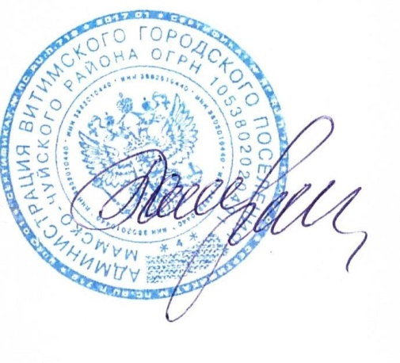

Глава Витимского

городского поселения Н.В. Балуткин

УТВЕРЖДЕНА
постановлением администрации

(наименование документа об утверждении, включая наименования

Витимского городского поселения

органов государственной власти или органов местного

самоуправления, принявших решение об утверждении схемы

или подписавших соглашение о перераспределении земельных участков)

от 06.03.2023 года № 5

Схема расположения земельного участка или земельных участков на кадастровом плане территории
Условный номер земельного участка
Площадь земельного участка 26600 м²
Обозначение характерных точек границ | Координаты, м
 | X | Y
1 | 2 | 3
1 | 1044490.01 | 6324090.00
2 | 1044486.01 | 6324111.50
3 | 1044485.63 | 6324112.95
4 | 1044458.67 | 6324216.66
5 | 1044393.53 | 6324257.83
6 | 1044312.01 | 6324234.00
7 | 1044310.00 | 6324164.50
8 | 1044328.01 | 6324153.00
9 | 1044333.00 | 6324063.50
10 | 1044431.01 | 6324064.00
1 | 1044490.01 | 6324090.00

